ETUDE DE CAS : TOKYO, dans la Mégalopole japonaise

Problématique : Quelles fonctions font de Tokyo une métropole mondiale ?

I/ Tokyo, une métropole mondiale ou « une ville-monde »
(Possibilité de faire cet itinéraire de découverte à partir des premières minutes du film Lost in Translation de Sofia Coppola)

Doc.1 : Le centre d’affaires de Shinjuku (manuel Magnard TES, 2004)

Ou d’autres photos libres de droits sur le site :
http://cliophoto.clionautes.org/picture.php?/341/category/296
http://cliophoto.clionautes.org/picture.php?/3210/category/296

- Décris la photo ci-dessus.

- Localise ce quartier sur le plan ci-contre

- Quel type d’immeubles voit-on sur cette photo ?

- Quelles activités sont exercées dans ces immeubles ? Quelles fonctions particulières relèves-tu dans ce quartier ?

- Bilan : comment peut-on nommer ce quartier ? En quoi symbolise-t-il la puissance de Tokyo ?

Doc.2 : L’organisation de la ville de Tokyo (manuel Hachette, Tale, 2008)

Ou sur le site lelivrescolaire.fr : http://lelivrescolaire.fr/1575/2_Tokyo_une_metropole_mondiale.html#Document=1705

http://lelivrescolaire.fr/1575/2_Tokyo_une_metropole_mondiale.html#Document=1773

Voici à présent une vue d’ensemble de Tokyo, extrait du film Lost in Translation (2004)

Observe ce paysage de Tokyo : distingue les différents ensembles et complète la légende
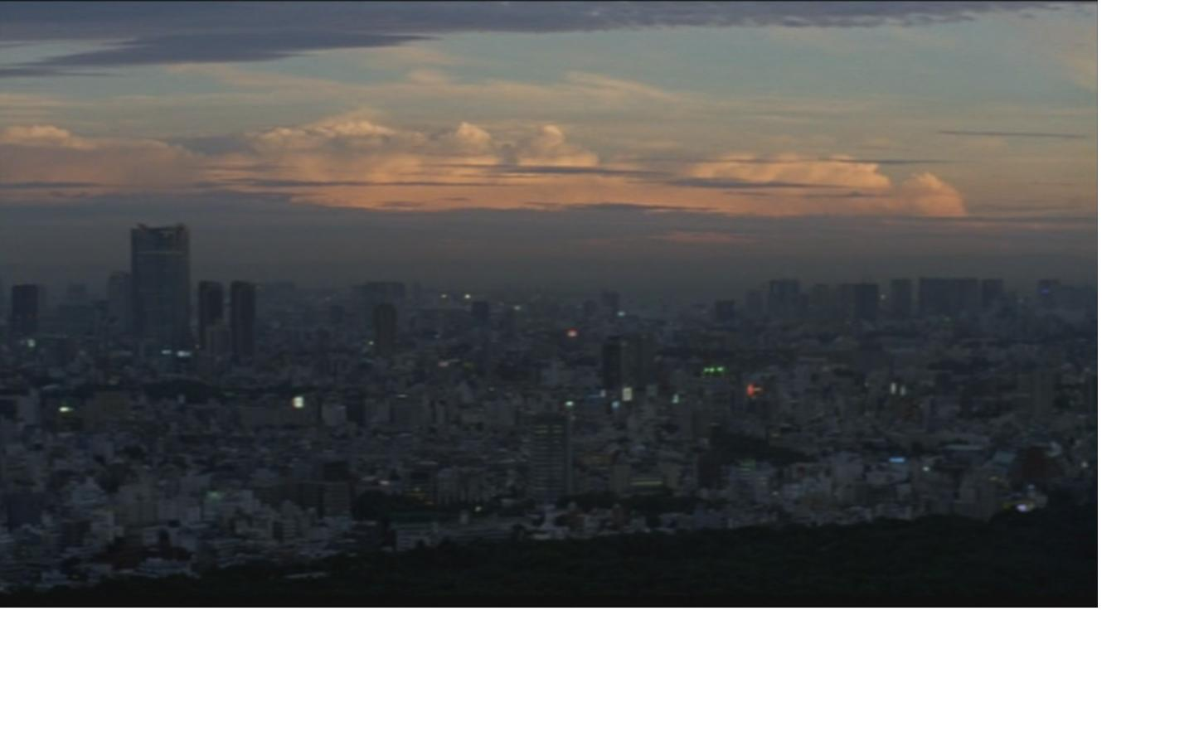

Légende :

A partir des documents et des réponses aux questions, essaye de donner une première définition de « métropole mondiale»

Poursuivons la visite de Tokyo (si accès Internet, possibilité d’utiliser Google Maps version satellite et de localiser, zoomer sur les différents centres
Si TBI, possibilité d’agrandir les photos ou sinon simple diaporama)
Bourse du Kabuto-Cho
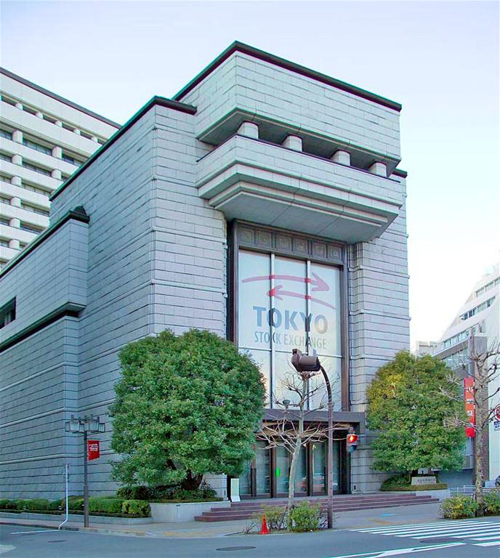
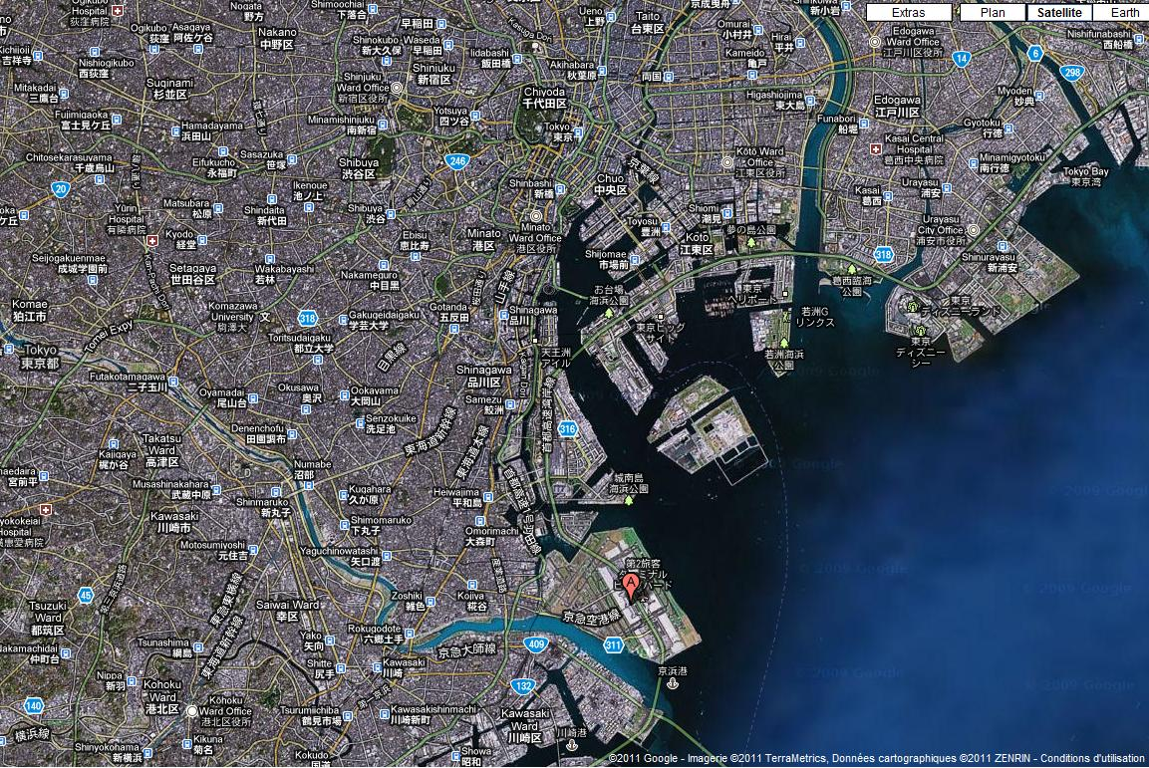
Université
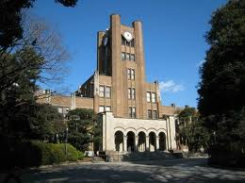

……………………………..
……………………………
Palais impérial
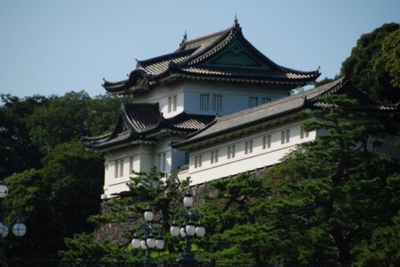

……………………………

Aéroport de Haneda
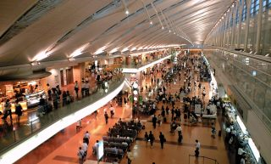

…………………………….

Photos : google images

- Voici les différentes fonctions que l’on retrouve à Tokyo. Associe chacune d’entre elles à une image
- culturelle
- innovation
-financière
- touristique
Que cela t’apprend-il sur la métropole de Tokyo ?

2. Reprenons la carte du doc.2 : comment s’organise la ville de Tokyo ? Quelles infrastructures de transport trouve-t-on à Tokyo ?

3.En quoi ces différentes fonctions et les aménagements de l’espace urbain montrent-ils que Tokyo est une métropole ouverte au monde, échangeant avec l’ensemble de la planète ?

A partir des documents et des réponses aux questions, essaye de définir la notion de « lieu de commandement »

III/Tokyo, une métropole dont le poids se renforce au sein de la Mégalopole japonaise

Doc.4 : Clip « City Girl », bonus du film Lost in Translation (possibilité de n’utiliser que la carte)
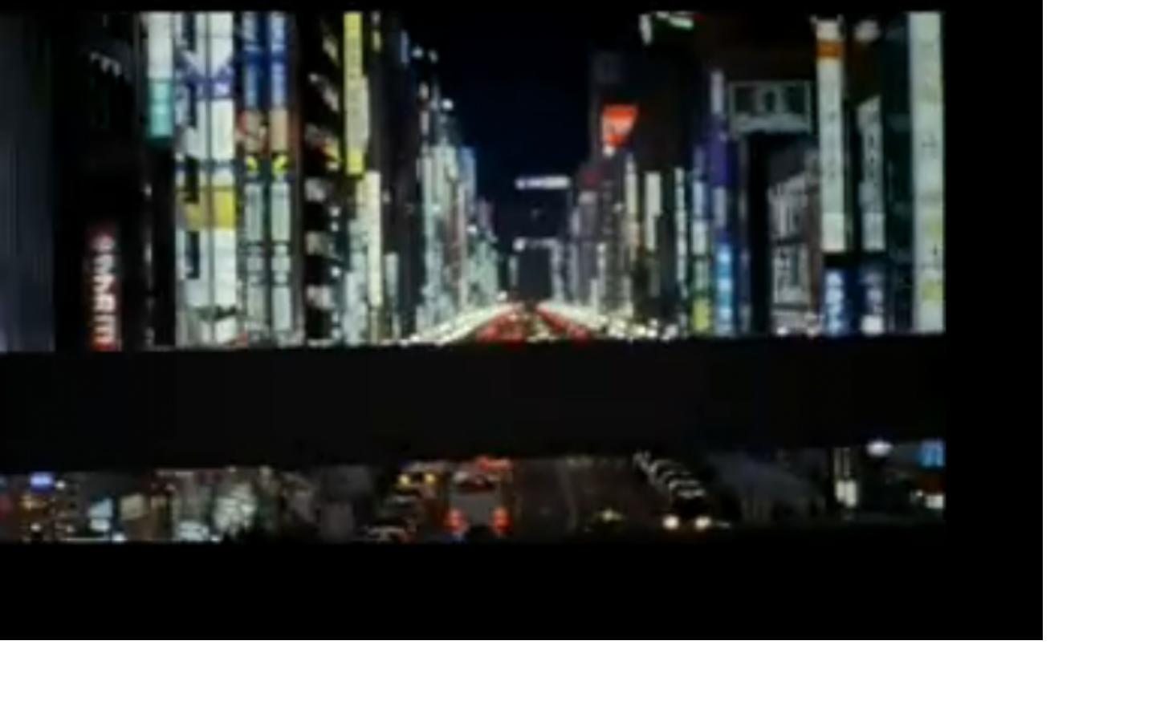
Doc. 3 : La mégalopole japonaise, une région urbaine et économique dense
Source : http://medias.hachette-education.com

Ou sur le site lelivrescolaire.fr :
http://lelivrescolaire.fr/1575/2_Tokyo_une_metropole_mondiale.html#Document=1704

- Doc.1 : Qu’est-ce qui permet à Tokyo d’être une métropole aussi puissante ?
-S’appuie sur un réseau urbain dense, des pôles bien reliés à la capitale, qui attire population et activités
-Axe industriel

- Comment appelle-t-on « plusieurs métropoles proches ayant développé des contacts permanents, des échanges quotidiens et se trouvant liées par des réseaux de communication et de transports importants » ?
………………………………………………………………………………………………………………………………………

3.A l’aide des documents 3 et 4, relève les éléments montrant la prédominance de Tokyo sur la mégalopole et l’espace japonais.
Population | Tokyo, capitale (33,4 M d’hab.), concentration de la population  Grand Tokyo qui rassemble 1 Japonais sur 4  Attraction de la population
Activités | Pôle éco. Majeur même si complémentarité ac Nagoya et Osaka ; puissance politique, culturelle et financière (cf. City Girl)  Technopôles et complexes industrialo-portuaires  30% du PIB
Axes de communication | Shinkansen et autoroutes  D’après carte, Tokyo = nœud

4.A l’aide de la carte, du clip et de vos réponses à la 1ère et 2ème partie de l’étude de cas, expliquez en quoi Tokyo est le pôle majeur du Japon (fonctions, population, activités…)
Tokyo = mégapole (cf. City Girl afflux de population)
Nœud de communication (autoroutes intercité + métro)
Attraction par les activités économiques et financières
Tokyo = ville-monde ; concentration des fonctions tertiaires ; capitale ac fonctions éco., culturelles, financières et politiques (cf.City Girl : enseignes lumineuses ; quartiers commerciaux) ; polycentres (clip = Shibuya et Shinjuku)

